**Инструкция выгрузки Отражения зарплаты в финансовом учете из ERP и загрузки в Бухгалтерию.**Обработка для обмена находится в каталоге \\192.168.99.2\OBMEN\ВыгрузкаЗарплатыВБухгалтерию, называется «УОДXML_управляемые - частями - 2020_04_03_sin».

**1) Запускается из ERP откуда и производится выгрузка.**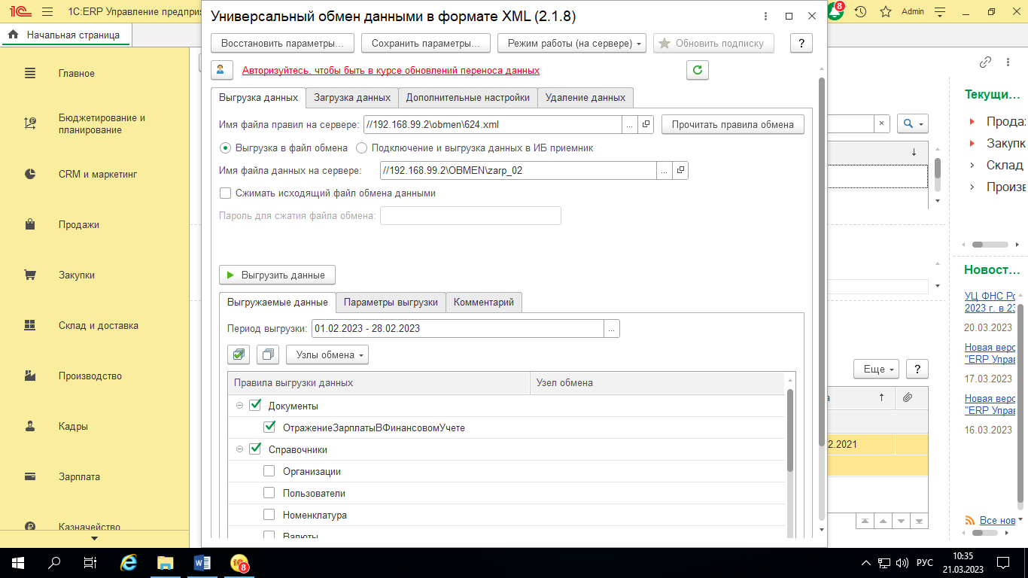

Указывается файл правил обмена, имя файла данных на сервере и период выгрузки.  
Отмечаются объекты для выгрузки- Отражение ЗарплатыВФининсовом учете и справочники – ФизическиеЛица и РегистрацияВНалоговомОргане.

На вкладке параметры выгрузки указываем организацию по которой выгружаем.

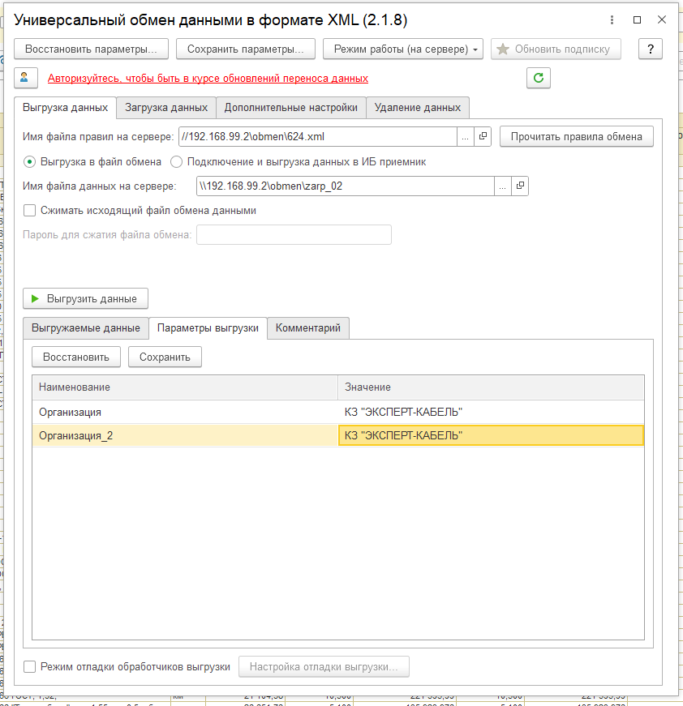

Нажать кнопку «Выгрузить данные» (в указанный файл: \\192.168.99.2\OBMEN\zarp_02).

**2) Затем запускаем эту же обработку из Бухгалтерии** и просто кнопка «Загрузить данные» из файла сформированного в ERP.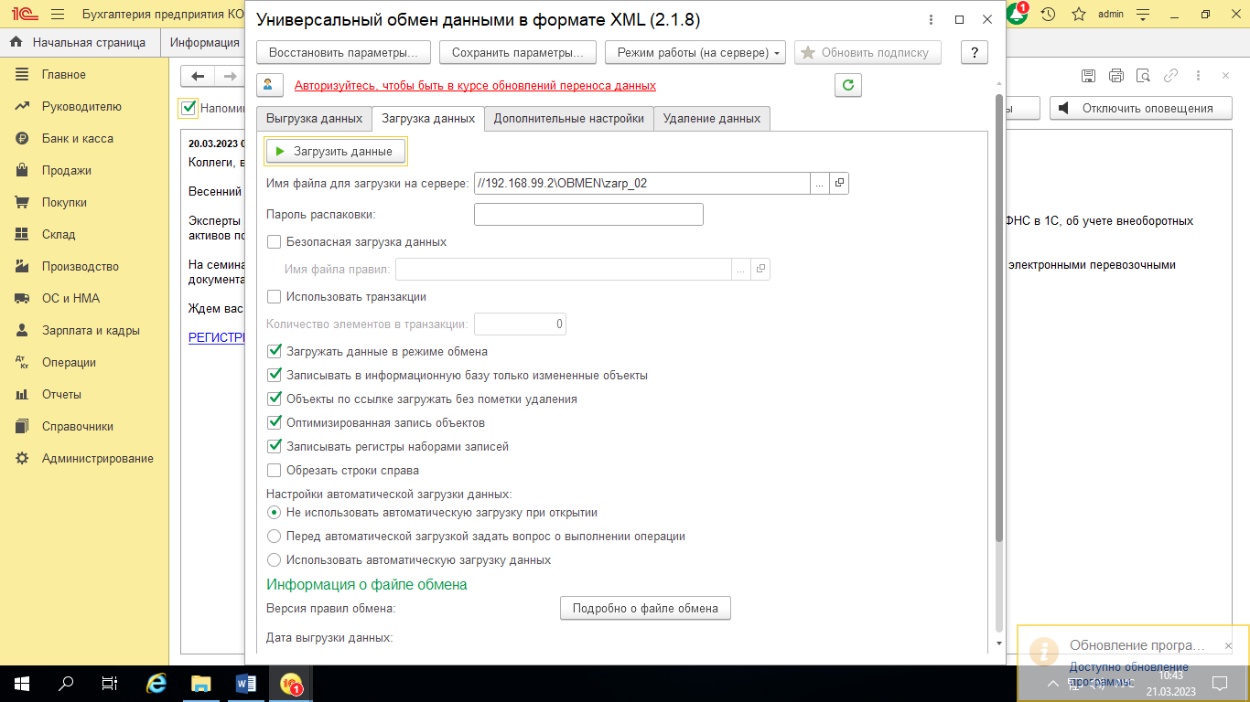

3) ИЗ Бухгалтерии запускаем обработку «Подразделения ОЗБУ» КОТОРАЯ НАХОДИТСЯ В ТОМ ЖЕ КАТАЛОГЕ \\192.168.99.2\OBMEN\ВыгрузкаЗарплатыВБухгалтерию.

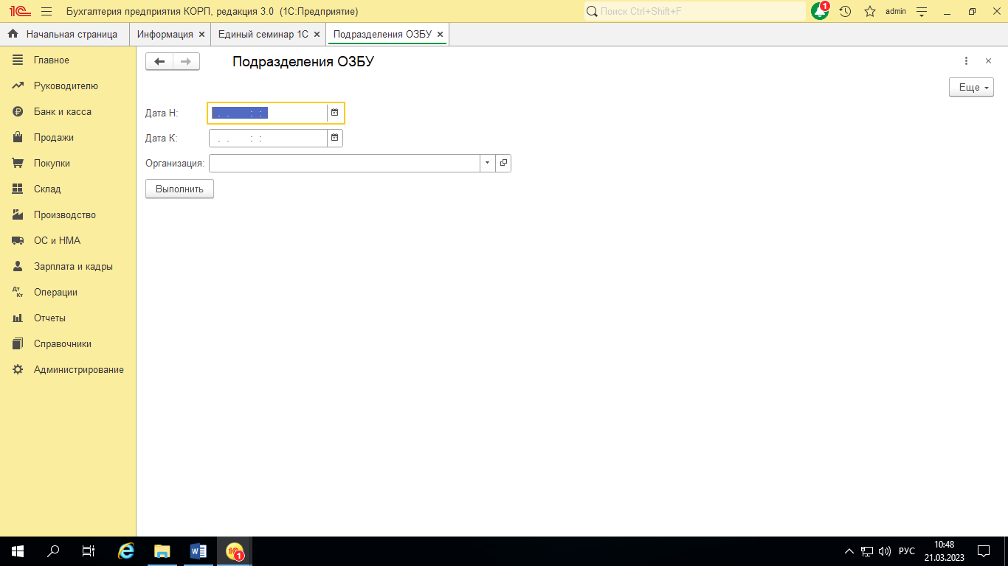

Указываем период за какой выгружается зарплата и организации по очереди. Кнопка «Выполнить». На этом все.